COMMUNIQUÉ
Pour diffusion immédiate

ALEXANDRE DÉSILETS
UN VIDÉOCLIP POUR « MON DÉMON »

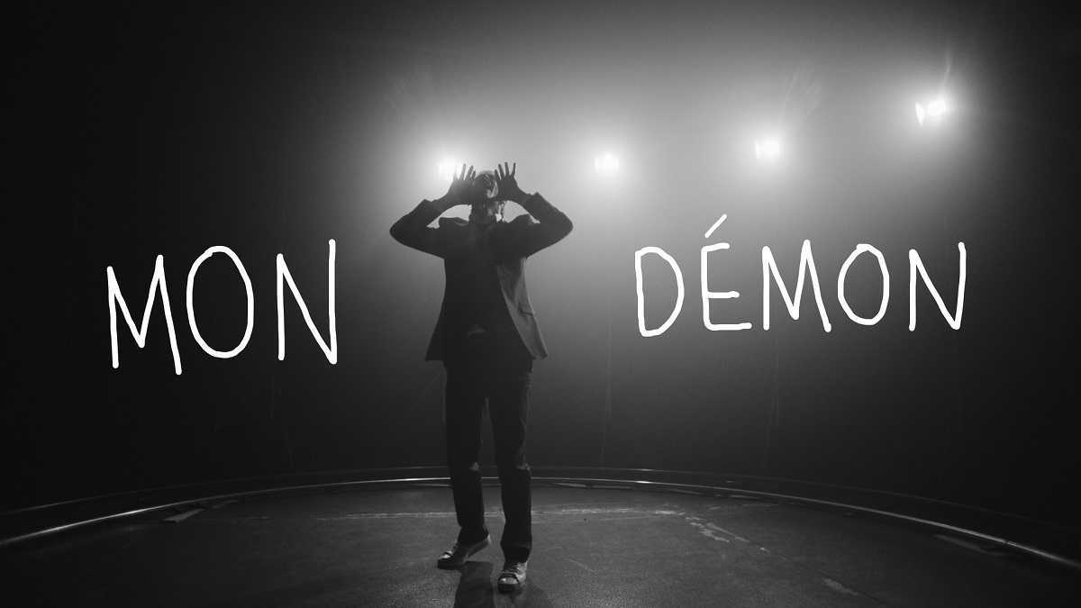

Montréal, le 25 janvier 2018 — Une semaine, à peine, s’est écoulée depuis la sortie de son plus récent mini-opus — l’intitulé EXTRAVAGANZA — et déjà, Alexandre Désilets frappe de plus bel avec la sobre mise en images de la chanson « Mon démon », offerte en primeur via Urbania.

Il ne faudrait que trois minutes et quinze secondes de pop contagieuse pour (entreprendre de) dompter un démon. C’est là le postulat que formule Alexandre Désilets en refaisant équipe, une sixième fois, avec Ian Cameron (Kendrick Lamar, Arcade Fire, Imagine Dragon) pour la réalisation d’un clip bichrome opposant le léché au spontané.

REGARDEZ « MON DÉMON »!

Personnel, avec cette aura de danseur qui, de manière presqu’accidentelle lui aura collé à la peau au fil des ans, l’auteur-compositeur-interprète se met à nu. Sur 360 degrés, il se livre, comme si personne ne le regardait, au jeu d’une improvisation dansée au gré des lumières qui, elles, suivent précisément le rythme de « Mon démon ».

En un savant clin d’œil au passé pas si lointain de Fancy Ghetto et de son « Renégat », l’artiste de tête, de corps et de coeur renoue avec la tenue formelle et le parquet austère, éclairés de mille feux. Il s’y présente, cette fois, seul, sans appui ni artifice. Il n’a rien à cacher, de toute façon.

Et ce démon que je n’ai pas chassé, reste en moi
Il serait bon de m’en débarrasser, mais pourquoi?
Tout simplement, je m’y suis attaché, c’est comme ça
Si ce démon, qui se cache au fond, c’était moi?

Fort d’une carrière longue de plus de dix ans, Alexandre Désilets fait le vœu de se réinventer. Et à défaut de décevoir, il enchante. Encore et toujours.

EXTRAVAGANZA
ÉCOUTEZ sur toutes les plateformes numériques maintenant!

-30-

Source : Sophie Marsolais, SMAC Communications | sophie@smaccom.com | 514.258.0455
Gérance : info@alexandredesilets.com
Promotion radio : Torpille
Joanick Tétreault | joanick@torpille.ca | 579.721.3212
Jean-François Blanchet | jf@torpille.ca | 579.721.3212

